Formulár sťažnosti

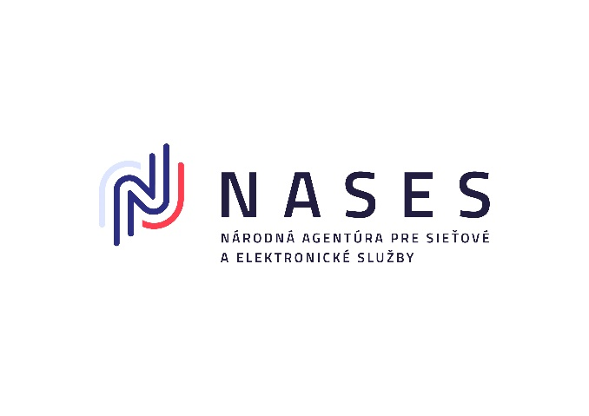 | Tento formulár upravuje postup podľa § 5 zákona č. 9/2010 Z. z. o sťažnostiach v znení neskorších predpisov. Ubezpečte sa, že vyplníte všetky časti, ktoré sa Vás týkajú a predložíte všetky relevantné dokumenty.
Upozornenie: V prípade ak bude Vaša sťažnosť elektronicky podaná a nebude podpísaná kvalifikovaným elektronickým podpisom, respektíve nebude do piatich pracovných dní od jej podania písomne potvrdená vlastnoručným podpisom, bude v zmysle zákona č. 9/2010 Z. z. o sťažnostiach v znení neskorších predpisov odložená.

Sťažnosť obsahujúca všetky zákonné náležitosti vrátane podpisu Národná agentúra pre sieťové a elektronické služby (ďalej len „NASES“), ak je príslušná na jej vybavenie, vybaví do 60 pracovných dní, pričom pred jej uplynutím môže byť so súhlasom generálneho riaditeľa predĺžená o ďalších 30 pracovných dní. NASES je oprávnená v nevyhnutnom rozsahu vyzvať sťažovateľa na spoluprácu. V prípade, že sťažovateľ spoluprácu neposkytne alebo ju neposkytne v stanovenej lehote NASES sťažnosť odloží.

Ak si sťažovateľ zvolí zástupcu, ktorý v jeho mene podáva sťažnosť, súčasťou sťažnosti musí byť písomné plnomocenstvo s osvedčeným podpisom sťažovateľa.

A. ÚDAJE O SŤAŽOVATEĽOVI
I. Sťažovateľ (fyzická osoba)  Tento stĺpec sa týka výlučne sťažovateľov - fyzických osôb. Ak je sťažovateľom právnická osoba, vyplňte stĺpec II. |  | II. Sťažovateľ (právnická osoba)  Tento stĺpec je potrebné vyplniť, ak je sťažovateľom obchodná spoločnosť, mimovládna organizácia, združenie alebo iná právnická osoba.
Meno |  | Názov
Priezvisko |  | Adresa sídla
Adresa trvalého pobytu alebo prechodného pobytu |  | Meno a priezvisko osoby oprávnenej konať  za právnickú osobu
Telefón  (ak je k dispozícii) |  | Telefón  (ak je k dispozícii)
E-mail  (ak je k dispozícii) |  | E-mail  (ak je k dispozícii)
B. PREDMET SŤAŽNOSTI

Sťažnosť musí byť čitateľná a zrozumiteľná. Musí z nej byť jednoznačné proti komu smeruje, na aké konkrétne nedostatky najmä na porušenie právnych predpisov poukazuje, ktorých odstránenie je v pôsobnosti orgánu verejnej správy, čoho sa sťažovateľ domáha, (ochranu akého svojho práva alebo právom chráneného záujmu sa osoba domáha). Sťažovateľ môže predložiť doplňujúce informácie vo forme prílohy k tomuto formuláru.

- Popis skutočností

C. ZOZNAM SPRIEVODNÝCH DOKUMENTOV
Ak sťažovateľ na podporu svojich tvrdení pripája kópie relevantných dokumentov.
D. PODPIS SŤAŽOVATEĽA/ZÁSTUPCU
Miesto pre vlastnoručný podpis

Miesto: |  | Dátum:
E. URČENIE OSOBY NA DORUČOVANIE
V prípade viacerých sťažovateľov alebo zástupcov, uveďte meno a adresu jednej osoby, s ktorou bude NASES následne viesť korešpondenciu.
Meno a adresa určeného sťažovateľa/zástupcu

Vyplnený formulár sťažnosti podpíšte a pošlite na adresu:

Národná agentúra pre sieťové a elektronické služby
Trnavská cesta 100/II
821 01 Bratislava

alebo v elektronickej správe na elektronickú adresu: (Prosím prečítajte si upozornenie na str. 1 formuláru):
podatelna@nases.gov.sk

Sťažnosť môžete podať aj prostredníctvom Ústredného portálu verejnej správy www.slovensko.sk do elektronickej schránky Národnej agentúry pre sieťové a elektronické služby alebo osobne do podateľne Národnej agentúry pre sieťové a elektronické služby na adrese Trnavská cesta 100/II, 821 01 Bratislava.

